（说明：用福州大学实验报告纸写）
实验名称：综合程序设计
- 实验目的与要求
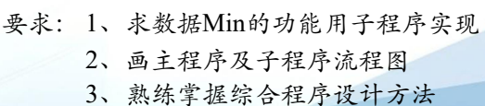
二、实验内容
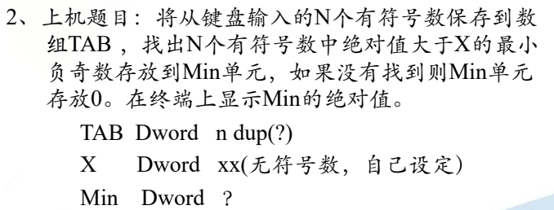三、流程图
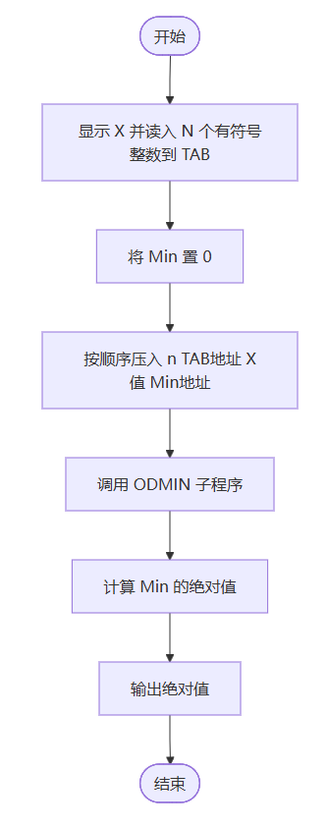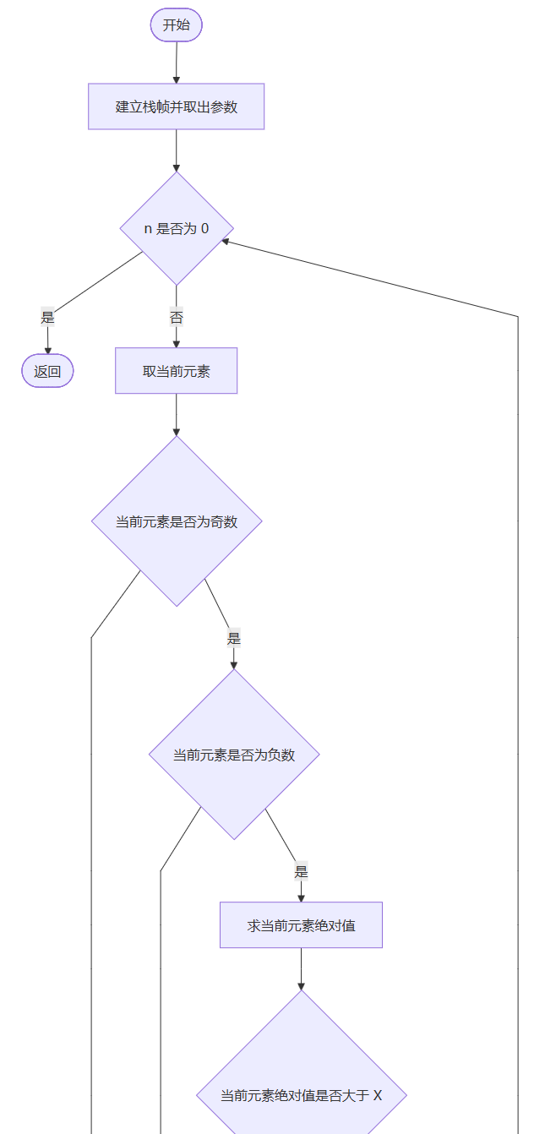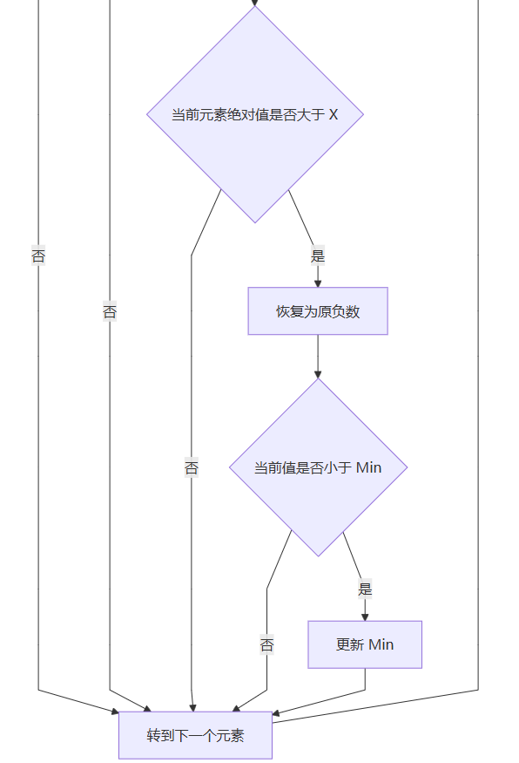
四、实验代码
include irvine32.inc
N = 8
.data
promptX BYTE "X = ", 0
promptTitle BYTE "Input 8 signed integers:", 0
promptEach BYTE "> ", 0
msgAbsMin BYTE "|Min| = ", 0
TAB SDWORD N DUP(?)
X DWORD 10
Min SDWORD 0
.code
main PROC
; 先显示给定的阈值 X，便于和后面输入的数据进行对照。
mov edx, OFFSET promptX
call WriteString
mov eax, X
call WriteDec
call Crlf
; 依次输入 N 个有符号整数，并把它们顺序存入 TAB 数组。
mov edx, OFFSET promptTitle
call WriteString
call Crlf
mov ecx, LENGTHOF TAB ; ECX 作为循环次数，表示还要读入多少个数
mov esi, OFFSET TAB ; ESI 指向当前要写入的数组元素
ReadLoop:
push ecx
push esi
mov edx, OFFSET promptEach
call WriteString
call ReadInt ; EAX = 当前输入的有符号整数
pop esi
pop ecx
mov [esi], eax ; 把刚输入的整数写入 TAB 当前单元
add esi, 4 ; SDWORD 占 4 字节，转到下一个数组元素
loop ReadLoop
; 先把 Min 清为 0。
; 本题约定：若最终 Min 仍为 0，表示没有找到满足条件的负奇数。
mov Min, 0
; 手工压栈传参。
; 压栈顺序从右到左，因此最后一个压栈的是第 1 个参数。
push LENGTHOF TAB
push OFFSET TAB
push X
push OFFSET Min
call ODMIN
; 子程序返回后，Min 中保存的是“绝对值大于 X 的最小负奇数”
; 终端要求显示它的绝对值，因此若 Min 为负，要先取反
mov edx, OFFSET msgAbsMin
call WriteString
mov eax, Min
test eax, eax
jge PrintAbs
neg eax
PrintAbs:
; 此时 EAX 一定是非负数，直接按无符号十进制输出即可
call WriteDec
call Crlf
exit
main ENDP
ODMIN PROC
push ebp
mov ebp, esp
push ebx
push esi
push edi
; 进入子程序后通过 EBP+偏移量取参数：
mov ecx, DWORD PTR [ebp+20] ; 供 LOOP自动减 1 使用
mov esi, DWORD PTR [ebp+16] ; TAB 当前元素地址
mov eax, DWORD PTR [ebp+12] ; X 的值
mov edi, DWORD PTR [ebp+8] ; Min 的地址
; 如果 n = 0，就没有数据可处理，直接返回。
jecxz Done
Again2:
; 取出当前数组元素到 EDX。
; EDX 始终保留“当前元素原值”，便于后面直接和 Min 比较大小。
mov edx, DWORD PTR [esi]
; 先判断当前数是不是奇数。
; 最低位为 1 表示奇数，最低位为 0 表示偶数。
; TEST 不会改写 EDX，只会根据按位与结果设置标志位。
test edx, 00000001h
je Next
; 再判断当前数是不是负数。
; 若当前数 >= 0，说明它不是负数，不可能成为候选值。
cmp edx, 0
jge Next
; 走到这里，EDX 已经确定是一个负奇数。
; 用 EBX 保存它的绝对值，EDX 本身仍然保留原来的负数，
; 这样后面既能和 X 比较绝对值，也能直接和 Min 比较大小。
mov ebx, edx
neg ebx
; 比较 |当前值| 和 X。
; 若 |当前值| <= X，则不满足条件，跳过当前元素。
cmp ebx, eax
jbe Next
; 若 Min 目前仍为 0，说明这是第一个满足条件的负奇数，直接保存。
cmp DWORD PTR [edi], 0
je StoreMin
; 否则继续比较“当前负奇数”和“已保存的 Min”谁更小。
; 只有当前值更小（也就是数值更负）时，才更新 Min。
cmp edx, DWORD PTR [edi]
jge Next
StoreMin:
; 把当前满足条件的负奇数写回 Min。
mov DWORD PTR [edi], edx
Next:
; ESI 后移 4 字节，指向 TAB 的下一个 SDWORD 元素。
; LOOP 会自动执行 ECX = ECX - 1，并在 ECX != 0 时跳回 Again2。
add esi, 4
loop Again2
Done:
pop edi
pop esi
pop ebx
pop ebp
ret 16
ODMIN ENDP
END main
五、 实验结果
1、可执行程序命令行运行结果：
X = 10
Input 8 signed integers:
> 2
> 4
> 6
> 8
> 10
> -12
> -14
> -16
|Min| = 0
2、调试工具调试时，必要调试时：
1）寄存器：
Address Hex Dump
执行前：
执行结束：
2）内存地址：
执行前：
ESP=001AFF78 EBP=001AFF84
EAX=001AFFCC EBX=002FF000
ECX=00401005 EDX=00401005
ESI=00401005 EDI=00401005
执行结束后：
ESP=001AFE84 EBP=001AFF58
EAX=00000000 EBX=77EC7260
ECX=00000000 EDX=00000000
ESI=00000000 EDI=00000000
六、实验心得
熟练且综合的运用了本学期所学知识进行程序设计

